Pressmeddelande

den 18juni 2018

Lambertsson och Züblin i nytt samarbete

Lambertsson Sverige och Züblin Scandinavia har tecknat ett nytt samarbetsavtal. Avtalet omfattar samtliga produkter och tjänster i Lambertssons utbud och sträcker sig i 12 månader med möjlighet till förlängning.

-Med hjälp av vårt anbud vann Züblin upphandlingen för en del utav Lovö gällande projektet förbifart Stockholm. Det är nu roligt att vi tar det här steget tillsammans och vår förhoppning är att det här är början på ett långsiktigt starkt samarbete mellan Lambertsson och Züblin säger Christopher Shotey, säljare på Lambertsson.

För ytterligare information kontakta Ola Angel 0733-376100

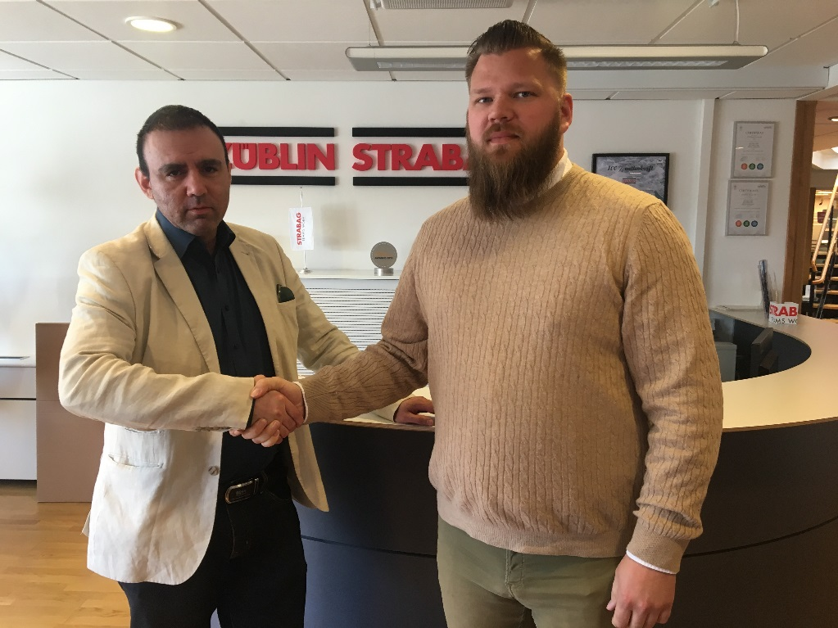
Till vänster,Nathan Edidovich, Inköpschef Züblin Scandinavia AB
Till höger. Christopher Shotey, säljare Lambertsson Sverige AB

